**OBSERVACIONES**

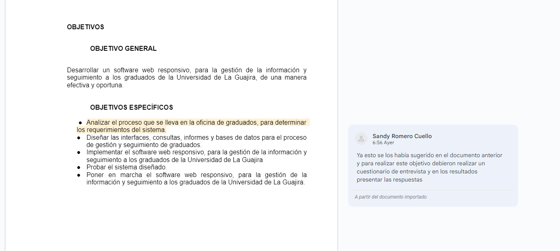

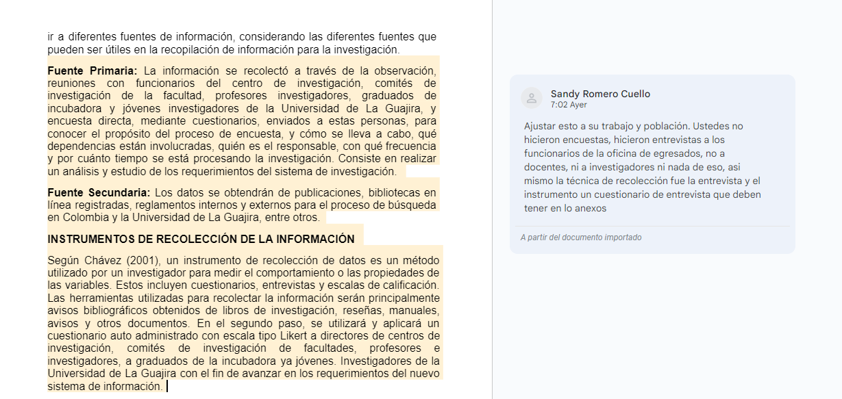

¿Cuál es el rol o función específica de su área en el seguimiento y contacto con los graduados de la Universidad de La Guajira?

¿Qué tipo de información se recopila actualmente sobre los graduados (pregrado y posgrado) de la universidad?

¿Qué métodos o herramientas se utilizan para obtener información de los graduados?

¿Cómo se realiza el proceso de actualización de datos de los graduados?

¿Qué dificultades o desafíos enfrenta su área en el seguimiento de los graduados?

¿Cómo ha sido la respuesta y participación de los graduados en los procesos de seguimiento y actualización de información?

¿Cuál es el enfoque o objetivo principal al fortalecer el contacto con los graduados?

¿Qué beneficios se esperan obtener al mejorar el seguimiento y contacto con los graduados?

¿Qué importancia tiene para la universidad la participación activa de los graduados en los procesos de autoevaluación institucional y acreditación?

¿Qué tipos de información o datos específicos exige el Ministerio de Educación Nacional en relación con el desempeño profesional y personal de los graduados?

¿Cuál es el nivel de satisfacción de los graduados con la información y servicios que se les proporciona después de su egreso?

¿Cómo considera que el uso de un software propio dedicado a los graduados podría mejorar la recopilación y análisis de datos?

¿Qué características o funcionalidades le gustaría que tuviera un software diseñado para el seguimiento de graduados?

¿Qué estrategias consideran viables para incrementar la participación de los graduados en los procesos de seguimiento?

¿Cuál es el papel de la universidad en el desarrollo personal y profesional de sus graduados?

¿Cómo se promueve actualmente el contacto y la vinculación entre la universidad y los graduados?

¿Cuáles son las principales acciones que se están implementando para fortalecer la relación con los graduados?

¿Qué tipo de apoyo o recursos se ofrecen a los graduados en su desarrollo profesional?

¿En qué aspectos considera que la universidad puede mejorar el seguimiento y contacto con los graduados?

¿Cómo visualiza el impacto positivo que un sistema de información bidireccional tendría en la relación con los graduados y el cumplimiento de la misión institucional?